**INSTITUTO DE EDUCACIÓN SUPERIOR TECNOLÓGICO PÚBLICO ABANCAY**

PROGRAMA DE ESTUDIOS DE “DESARROLLO DE SISTEMAS DE INFORMACIÓN”



**INFORME DE EXPERIENCIAS FORMATIVAS EN SITUACIONES REALES DE TRABAJO**

**MÓDULO PROFESIONAL N° II: “PROGRAMACIÓN DE APLICACIONES EMPRESARIALES”**

“CREACIÓN DE LA BIBLIOTECA VIRTUAL Y MEJORAS DE ESTA EN EL INSTITUTO DE EDUCACIÓN SUPERIOR TECNOLÓGICO PUBLICO ABANCAY

**ABANCAY-APURÍMAC 2024” PRESENTADO POR:**

YORDAN GUSTAVO UTANI BOVADILLA

**ASESOR** : ING. Jesús Olivera

**FECHA DE INICIO** : 13 de agosto del 2024

**FECHA DE FINALIZACIÓN** : 22 de octubre del 2024

**TOTAL DE HORAS** : 128 horas

ABANCAY, APURÍMAC, PERÚ 2024

**INSTITUTO DE EDUCACIÓN SUPERIOR TECNOLÓGICO PUBLICO ABANCAY**

PROGRAMA DE ESTUDIOS DE “TECNOLOGÍAS DE DESARROLLO DE SOFTWARE”



**INFORME DE EXPERIENCIAS FORMATIVAS EN SITUACIONES REALES DE TRABAJO**

“CREACIÓN DE LA BIBLIOTECA VIRTUAL Y MEJORAS DE ESTA EN EL INSTITUTO DE EDUCACIÓN SUPERIOR TECNOLÓGICO PUBLICO ABANCAY-ABANCAY-APURIMAC 2024”

Presentado por **YORDAN GUSTAVO UTANI BOVADILLA** para optar el certificado modular de: “**PROGRAMACIÓN DE APLICACIONES EMPRESARIALES**”

**Agradecimiento**

*En primer lugar, agradezco a mis formadores, personas de gran sabiduría quienes se han esforzado, tomando un arduo trabajo de transmitirme sus diversos conocimientos, especialmente de los temas que corresponde a mi formación.*

*Agradezco profundamente a Dios, por guiarme en el sendero correcto de la vida, cada día en el transcurso de mí camino e iluminándome en todo lo que eh realizado de mí convivir diario.*

*A mis padres, por ser mi ejemplo para seguir adelante inculcarme valores que de una u otra forma me han servido en la vida, gracias por eso y por muchos más.*

*A mi maestro “Ing. Fernando Livano Luna” del Instituto de Educación Superior Tecnológico Publico Abancay que me impartió sus conocimientos y experiencias en el transcurso estudiantil y que me ayudo de una u otra forma para la realización de este proyecto.*

*A mis amigos, amigas y a todas las personas que me incentivaron y me motivaron para seguir adelante con los objetivos.*

**Dedicatoria**

*El presente informe, en primer lugar, se lo dedico a Dios por darme las esperanzas de la vida y de la salud, a mi mamá que siempre está en cada paso que doy como futuro técnico profesional, y a mis docentes del Instituto de Educación Superior Tecnológico Publico Abancay, que me brindaron sus conocimientos.*

*Gracias a mis amigos en cada momento de estas prácticas realizadas me apoyaron y alentaron incondicionalmente; a mis hermanas por inspirarme siempre a seguir logrando esta meta y al Ing. Fernando por sus enseñanzas en los desafíos que se presentaron.*

Índice

1. **DATOS GENERALES** 7

**1.1. Objetivos** 7

1. **ASPECTOS GENERALES DE LA ENTIDAD** 7
   1. **Razón Social, tipo y periodo de prácticas** 7
   2. **Actividades que realiza la entidad** 7
   3. **Ubicación geográfica** 7
   4. **Organigrama de la entidad** 8
   5. **Áreas donde realizó sus prácticas** 9
2. **DESCRIPCIÓN DE LAS ACTIVIDADES REALIZADAS** 9
   1. **Realización de Actividades** 9
   2. **Denominación** 11
      1. **Objetivos** 11
      2. **Justificación** 11
      3. **Secuencia de ejecución** 11
      4. **Resultados obtenidos** 12
   3. **Logros** 12
   4. **Dificultades** 13
3. **CONCLUSIONES** 13
   1. **Experiencia práctica enriquecedora** 13
   2. **Desarrollo de habilidades técnicas** 13
   3. **Centrarse en las necesidades del usuario** 13
   4. **Habilidades de gestión de proyectos y trabajo en equipo** 13
   5. **Impacto social positivo** 14
   6. **Compromiso con el aprendizaje continuo** 14
4. **SUGERENCIAS** 14
   1. **Mejora del ambiente de trabajo** 14
   2. **Acceso a los recursos** 14
   3. **Recursos para el desarrollo de proyectos** 14
   4. **Comunicación y coordinación** 14
   5. **Implementación de sugerencias** 15
5. **ANEXOS** 16

***Índice de Imágenes***

Anexo 1 Ubicación Geográfica 16

Anexo 2 Diagrama de la Base de Datos 16

Anexo 3 Diagrama de la Base de Datos terminada 17

Anexo 4 Diagrama de la Base de Datos terminada 17

Anexo 5 Asesoramiento para la Base de Datos de logeo 18

Anexo 6 Asesoramiento para la Base de datos de préstamo 18

Anexo 7 Asesoramiento para la Base de Datos de préstamo 19

Anexo 8 Asesoramiento para la Base de Datos de préstamo 20

Anexo 9 Script de logeo de la página biblioteca 21

Anexo 10 Página de biblioteca terminada 21

Anexo 11 Script de la visualización de los libros 22

Anexo 12 Página de visualización de detalle del libros 22

1. DATOS GENERALES

1.1. Objetivos

El objetivo de este informe es para dar a conocer el trabajo desarrollado en estas Experiencias Formativas en Situaciones Reales de Trabajo (EFSRT) en las prácticas realizadas en el **Instituto de Educación Superior Tecnológico Publico Abancay**, con permanencia establecida desde el día 13 de agosto del 2024 al 23 de octubre del 2024, del Módulo Profesional **II “PROGRAMACIÓN DE APLICACIONES EMPRESARIALES”**, yo **YORDAN GUSTAVO UTANI BOVADILLA** en este informe

deseo mostrarle lo desarrollado en estas Experiencias Formativas en Situaciones Reales de Trabajo como es el desarrollo de la biblioteca virtual y mejora a esta página con su debida base de datos de acuerdo a lo expuesto por la SUNEDU en los documentos proporcionados por las áreas correspondientes del Instituto de Educación Superior Tecnológico Publico Abancay.

1. ASPECTOS GENERALES DE LA ENTIDAD
   1. Razón Social, tipo y periodo de prácticas

Las prácticas fueron realizadas en el **Instituto de Educación Superior Tecnológico Publico Abancay** que se ubica en la **Avenida Circunvalación S/N Patibamba baja Abancay-Apurímac**. Esta casa de estudios se dedica a formar a las nuevas generaciones en las carreras de Producción Agropecuaria, Construcción Civil, Enfermería Técnica y Desarrollo de Sistemas de Información. El periodo de las prácticas realizadas fue establecido desde el día 13 de agosto del 2024 al 23 de octubre del 2024 considerado un total de 128 horas cronológicas, teniendo en cuenta 6 horas por días laborables 30 horas semanales contando de lunes a viernes desde las 07:45 AM hasta la 02:30 PM.

* 1. Actividades que realiza la entidad

Mi periodo de prácticas preprofesionales lo realicé en **el Instituto Superior Tecnológico Público de Abancay**, una institución educativa dedicada a capacitar a jóvenes en las áreas de Producción Agropecuaria, Construcción Civil, Enfermería Técnica y Desarrollo de Sistemas de Información, otorgando al finalizar el título de Técnico Profesional.

* 1. Ubicación geográfica

El Instituto de Educación Superior Tecnológico Público de Abancay se encuentra estratégicamente situado en la Avenida Circunvalación S/N, en la localidad de Patibamba Baja, distrito de Abancay, provincia de Apurímac. Como se aprecia en el **Anexo N°01**, su ubicación geográfica es de fácil acceso.

* 1. Organigrama de la entidad

La organización del Instituto de Educación Superior Tecnológico Publico Abancay es:

* + 1. **Dirección General:** Representante legal y máxima autoridad institucional. Tiene a su cargo la conducción académica y administrativa del Instituto.
    2. **Consejo Asesor:** Responsable de asesorar al director general en materias formativas e institucionales.
    3. **Unidad Académica:** Responsable de planificar, supervisar y evaluar el desarrollo de las actividades académicas. Está conformada por áreas académicas responsables de las actividades propias de los programas de estudios conducentes a la obtención de un título.
    4. **Unidad de investigación:** Responsable de promover, planificar, desarrollar, supervisar y evaluar el desarrollo de actividades de investigación en los campos de su competencia.
    5. **Unidad de formación continua:** Responsable de planificar, organizar, ejecutar, supervisar, monitorear y evaluar los programas de formación continua institucionales, segunda especialidad y profesionalización docente, según corresponda. Depende de la Dirección General.
    6. **Unidad de Bienestar y Empleabilidad:** Responsable de la orientación profesional, tutoría, consejería, bolsa de trabajo, bolsa de práctica pre profesional y profesional, emprendimiento u otros que coadyuven al tránsito de los estudiantes de la Educación Superior al empleo. Además, debe conformar un comité de defensa del estudiante encargado de velar por el bienestar de los estudiantes para la prevención y atención en casos de acoso, discriminación, entre otros. Depende de la Dirección General.
    7. **Área de administración:** Responsable de gestionar y administrar los recursos necesarios para la óptima gestión institucional. Depende de la Dirección General.
    8. **Área de calidad:** responsable del aseguramiento de la calidad del servicio académico y administrativo institucional. Depende de la Dirección General.
    9. **Secretaria Académica:** Responsable de organizar y administrar los servicios de registro académico y administrativo institucional. Depende de la Dirección General.

La estructura organizativa es la siguiente:

1. **DEL ÓRGANO DE DIRECCIÓN**
   1. Dirección General.
2. **DE LOS ÓRGANOS DE LÍNEA**
   1. Unidad Académica.
   2. Coordinación de Programas de Estudio.
   3. Docentes.
   4. Unidad de Investigación, Innovación y Producción.
   5. Unidad de Bienestar y Empleabilidad.
   6. Unidad de Formación Continua.
3. **DEL ÓRGANO DE ASESORAMIENTO**
   1. Consejo Asesor.
4. **DE LOS ÓRGANOS DE APOYO**
   1. Área Administrativa.
   2. Área de Calidad.
   3. Secretaria Académica.
   4. Áreas donde realizó sus prácticas

Las prácticas preprofesionales se centraron en el desarrollo de un sistema de visualización para la biblioteca virtual del Instituto, con el objetivo de cumplir con los requerimientos de la **SUNEDU** para el licenciamiento institucional. Se implementaron funcionalidades **CRUD** y se exploraron nuevas tecnologías como **AJAX** y **Laravel** para mejorar la interfaz y la usabilidad del sistema, utilizando lenguajes de programación como **HTML**, **PHP**, **JavaScript** y **CSS**.

1. DESCRIPCIÓN DE LAS ACTIVIDADES REALIZADAS
   1. Realización de Actividades

Las actividades realizadas en este periodo de prácticas que empezaron el 13 de agosto del 2024 al 23 de octubre del 2024, considerado un total de 128 horas cronológicas, teniendo en cuenta 6 horas por días laborables.

Durante las primeras semanas del periodo de prácticas, que se extendió desde el 13 de agosto hasta el 16 de agosto, se llevó a cabo el acondicionamiento del **laboratorio C** del programa de **Desarrollo de Sistemas de Información**. Posteriormente, se retomó el proyecto de biblioteca virtual iniciado en el primer módulo, el cual consistió en la creación de una base de datos y su posterior validación bajo la supervisión del Ing. Fernando Livano Luna. En una nueva etapa, con la asesoría del Ing. Jesús Olivera, se realizó un análisis exhaustivo de la base de datos, lo que implicó la modificación sustancial de su estructura y la eliminación de tablas redundantes. Paralelamente, se interrumpieron temporalmente las labores de desarrollo para colaborar en el mantenimiento del laboratorio A, específicamente en la instalación del Office 2019 y evaluación de las computadoras.

Durante la segunda semana del periodo de prácticas, que se extendió desde el 19 de agosto hasta el 23 del presente mes, nuestro asesor sugirió la implementación de la tecnología AJAX para optimizar el proyecto de la biblioteca virtual. Esta recomendación se fundamentó en la necesidad de mejorar el rendimiento del sistema, dado el creciente volumen de código y la creación de un perfil de administrador con amplios privilegios.

DENOMINACIÓN:

* + 1. OBJETIVOS
    2. JUSTIFICACIÓN
    3. SECUENCIA DE EJECUCIÓN
    4. Resultados obtenidos
  1. Logros

Los logos que se tuvieron en estas prácticas fueron:

* 1. Dificultades

Las dificultades encontradas en la institución fueron:

1. CONCLUSIONES

Las conclusiones a las que se llegaron en estas prácticas preprofesionales fueron:

* 1. Experiencia práctica enriquecedora
  2. Desarrollo de habilidades técnicas
  3. Centrarse en las necesidades del usuario
  4. Habilidades de gestión de proyectos y trabajo en equipo
  5. Impacto social positivo
  6. Compromiso con el aprendizaje continuo

1. SUGERENCIAS

Acá tenemos unas cuantas sugerencias a la institución:

* 1. Mejora del ambiente de trabajo
  2. Acceso a los recursos
  3. Recursos para el desarrollo de proyectos
  4. Comunicación y coordinación
  5. Implementación de sugerencias.

1. ANEXOS

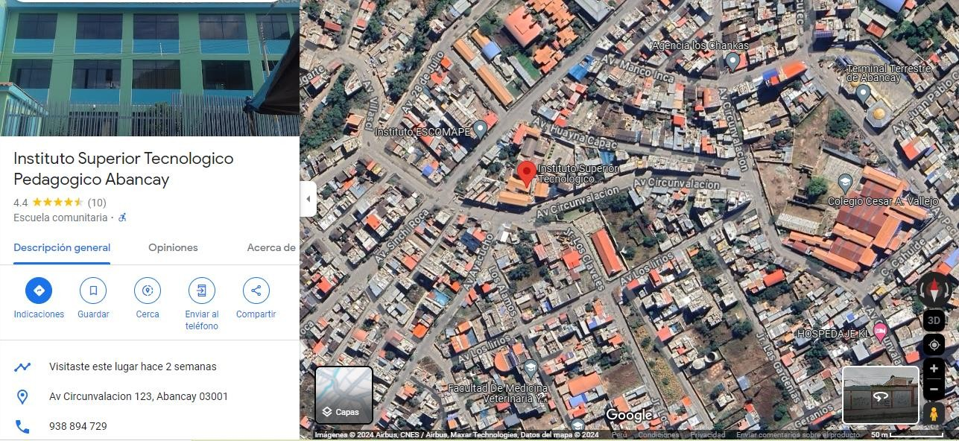

# Anexo 1 Ubicación Geográfica

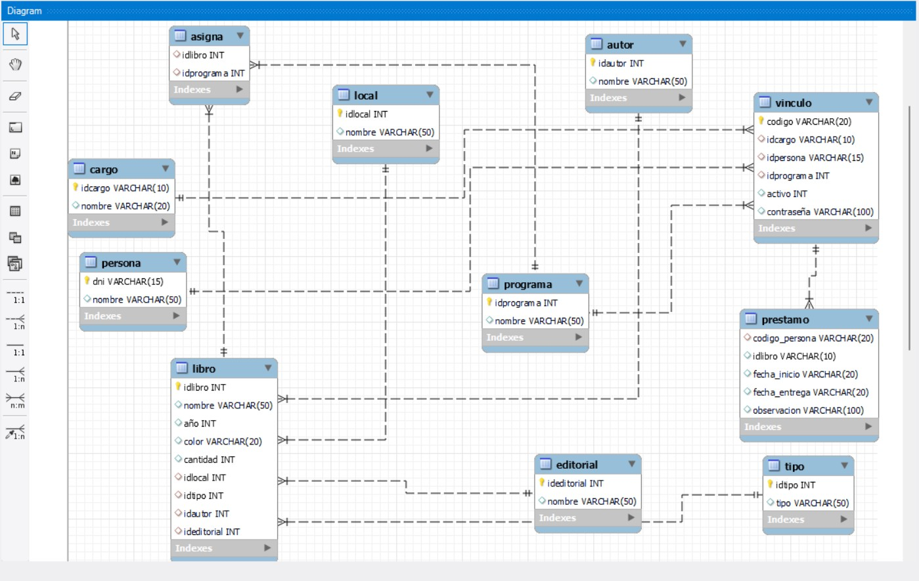

# Anexo 2 Diagrama de la Base de Datos

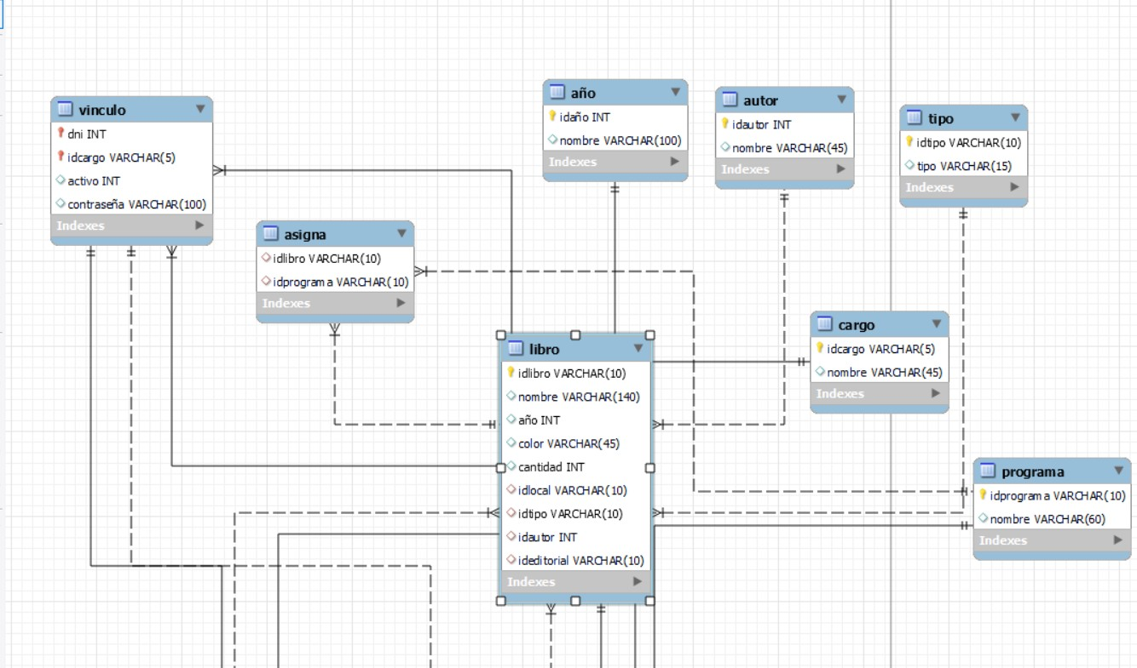

# Anexo 3 Diagrama de la Base de Datos terminada

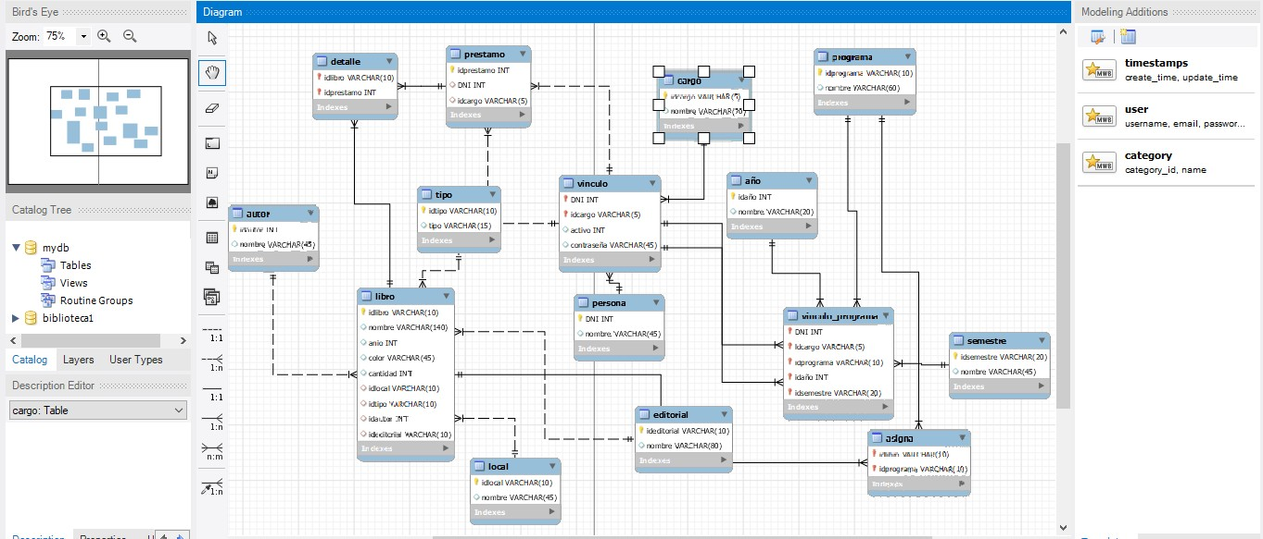

# Anexo 4 Diagrama de la Base de Datos terminada

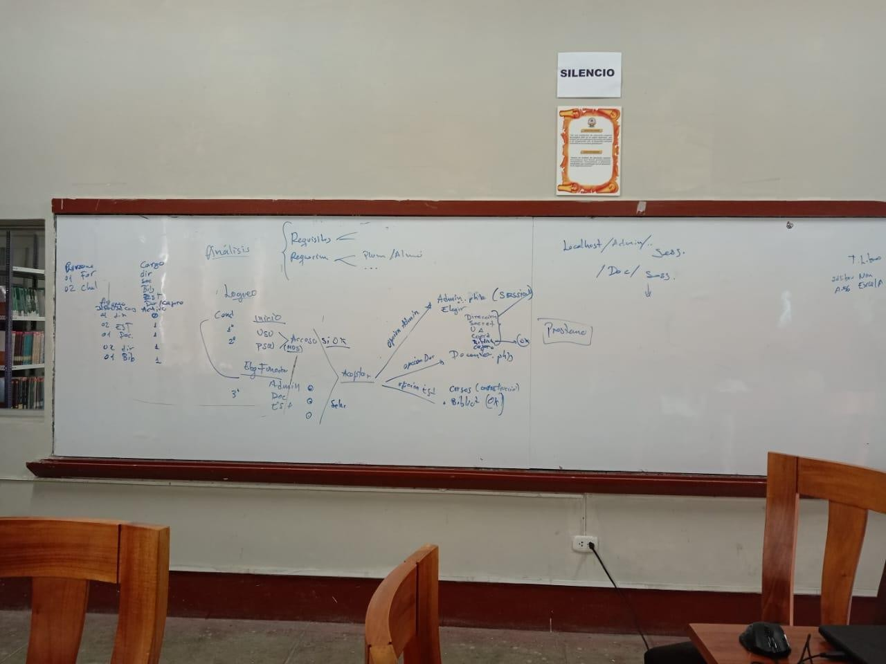

# Anexo 5 Asesoramiento para la Base de Datos de logeo

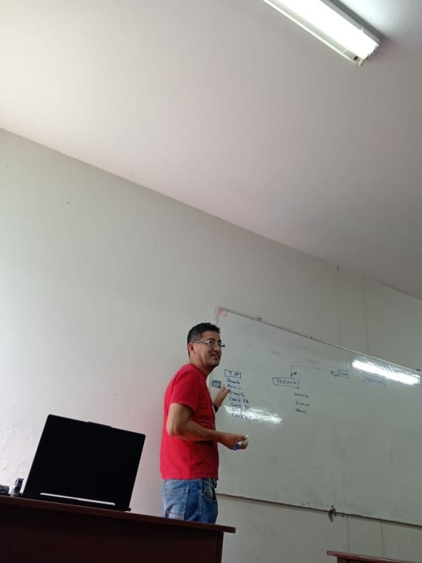

# Anexo 6 Asesoramiento para la Base de datos de préstamo

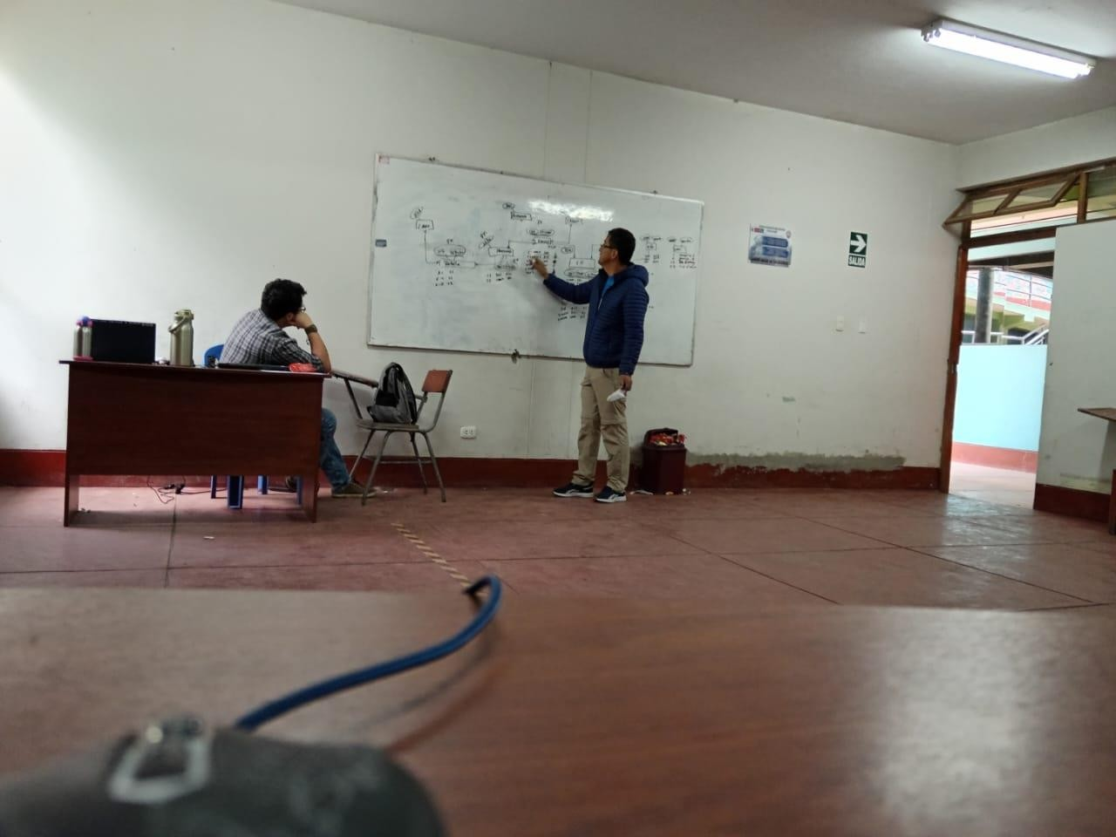

# Anexo 7 Asesoramiento para la Base de Datos de préstamo

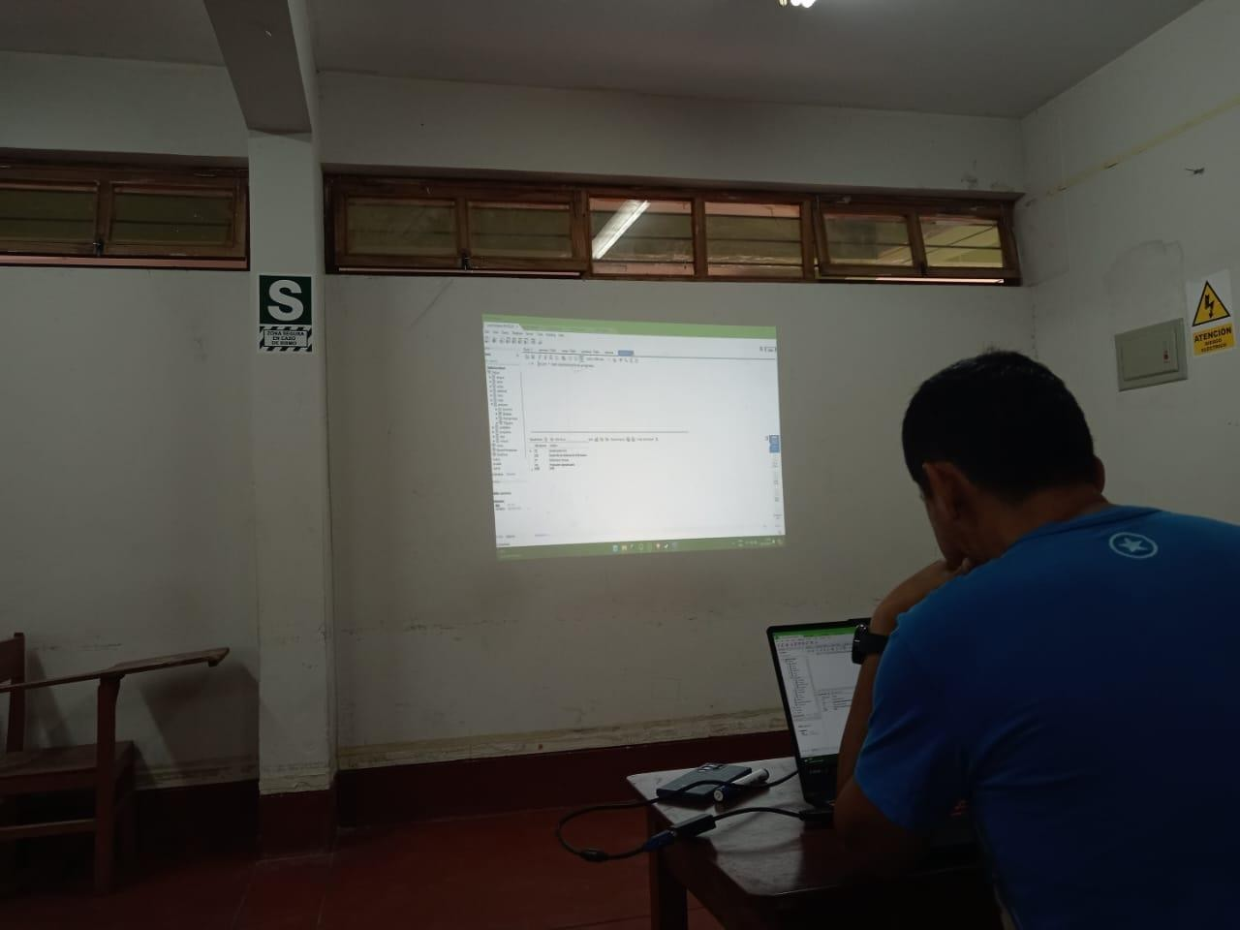

# Anexo 8 Asesoramiento para la Base de Datos de préstamo

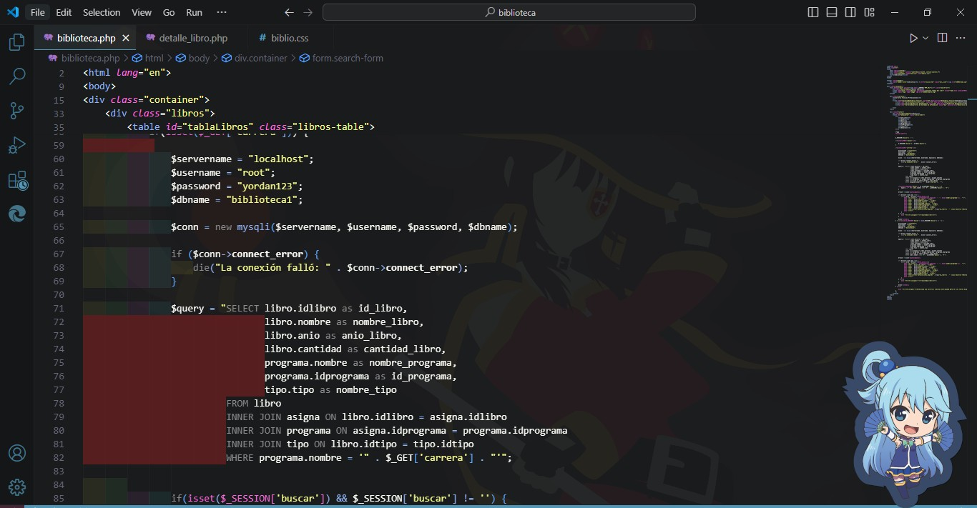

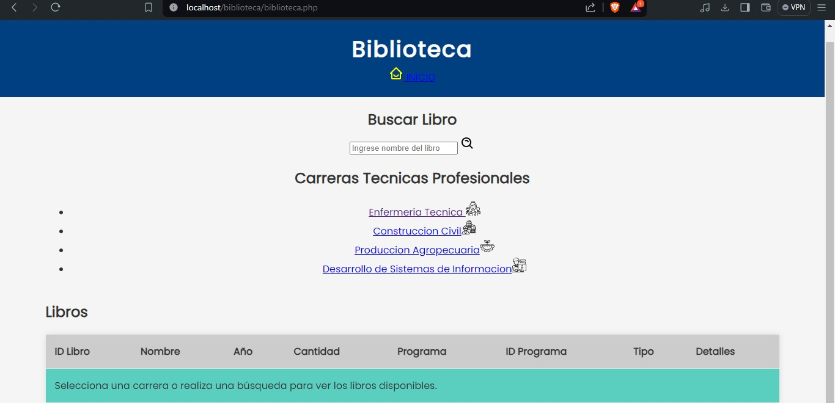

# Anexo 9 Script de logeo de la página biblioteca

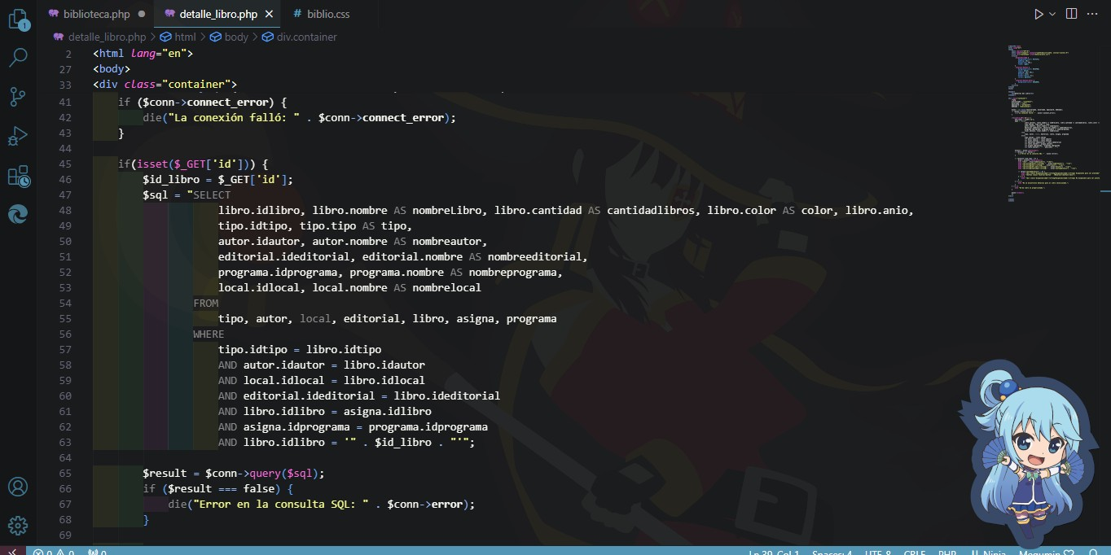

# Anexo 10 Página de biblioteca terminada

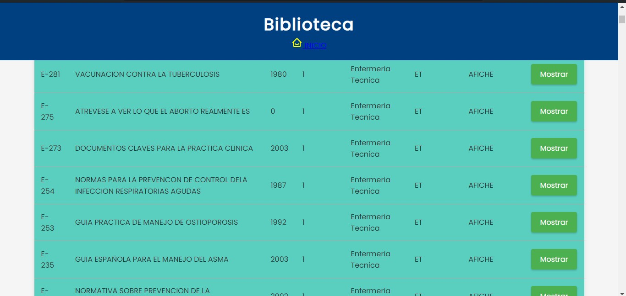

# Anexo 11 Script de la visualización de los libros

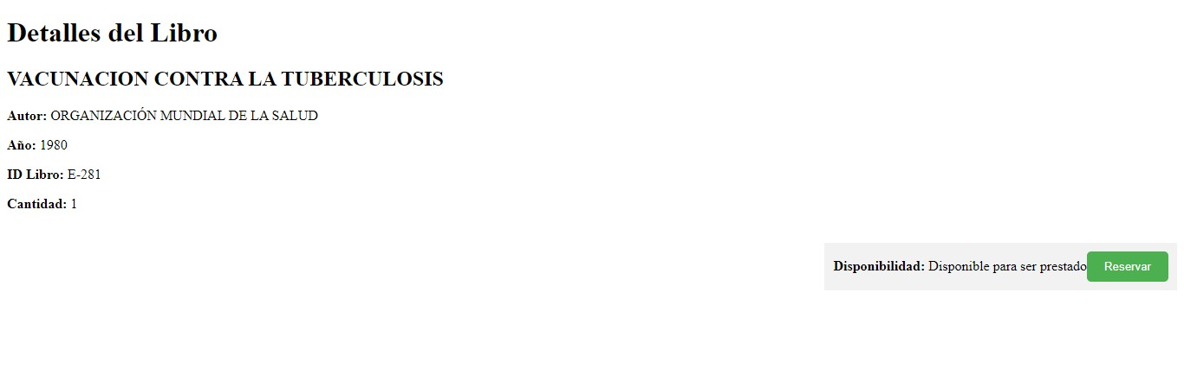

# Anexo 12 Página de visualización de detalle del libro